## ****公众号授权配置****

## ****下图为商城后台所需配置公众号信息，其中相关信息需在公众号后台获取。****

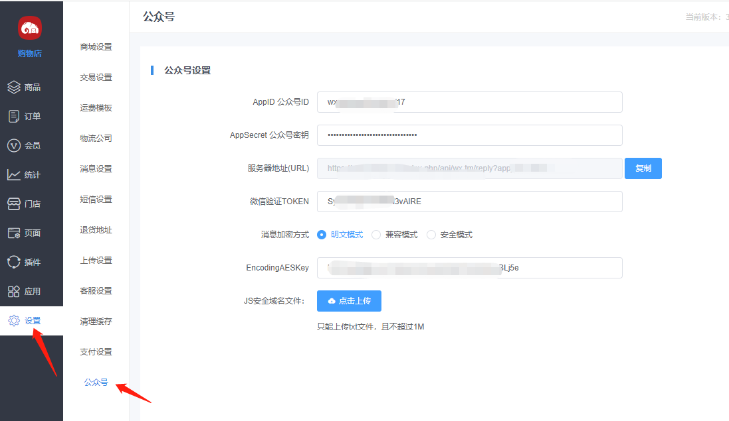

获取公众号配置信息步骤如下：

先配置开发者密码 **设置开发->基本配置 启用开发者密码，需要客户扫码及密码验证**

## ****步骤一、登录公众号后台，设置开发->基本配置，进入服务器配置页面，按下图说明进行信息填写，详情见下图：****

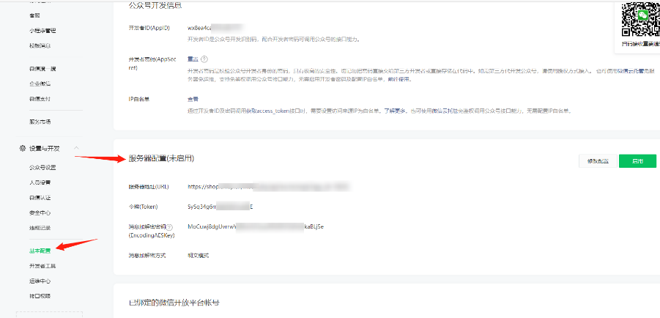

服务器配置修改配置如下（不启用，启用会影响客户原本设置的菜单栏）

1）复制以下的URL，进入公众号后台配置

URL：<https://shop.enisp.cn/index.php/api/wx.tm/reply?app_id=XXXXXX> ,其中，appid为该商城的appid，登录商城后台查看，详情看下图：

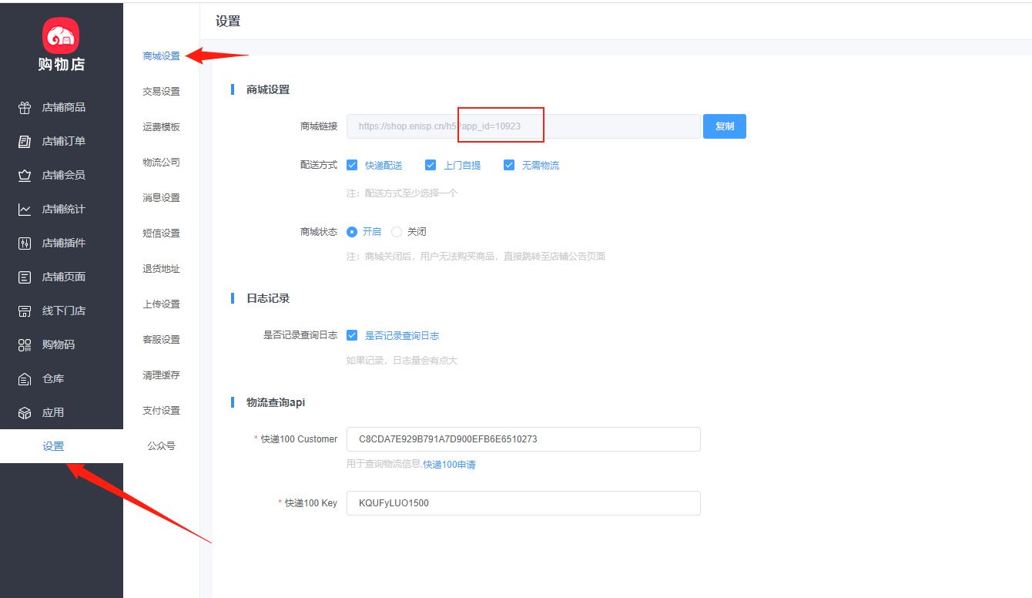

（2）Token 自行创建，按规则输入进行即可

（3）EncodingAESKey 自行创建，按规则输入创建即可（支持随机创建）

## 

配置修改完成提交后，同步复制到购物店公众号设置里

## ****步骤二、公众号后台->基本设置->公众号开发信息->IP白名单****

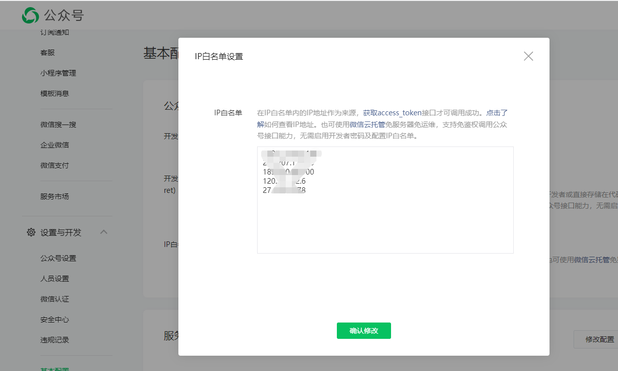

请将以下IP地址配置到白名单：

122.112.215.189

218.207.176.93

183.250.89.100

120.36.152.6

27.154.56.78

114.116.250.29 --新增，属于应急灾备

这个步骤需要管理员扫码验证

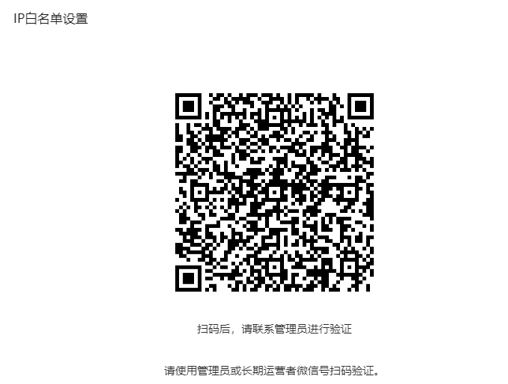

## ****步骤三、微信公众号后台->设置与开发->公众号设置->功能设置->业务域名、JS接口安全域名、网页授权域名****

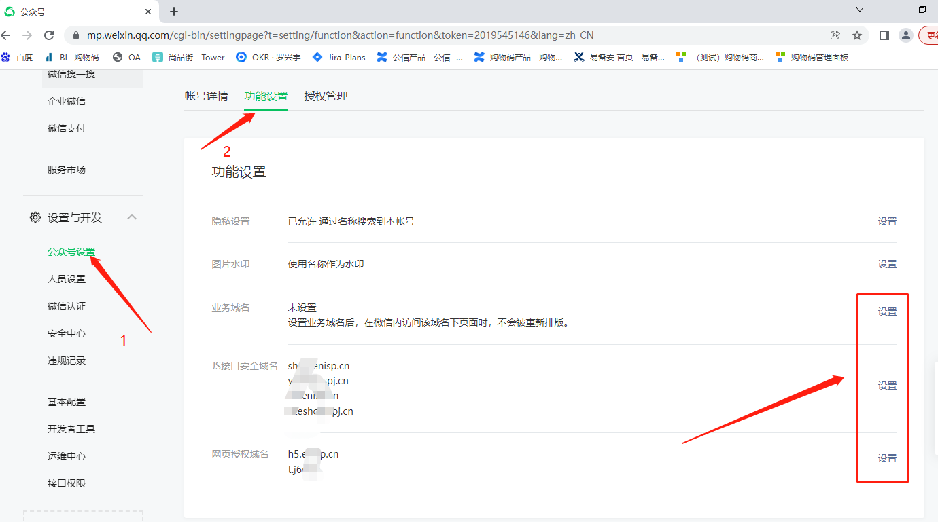

（1）设置业务域名（可以不配置）

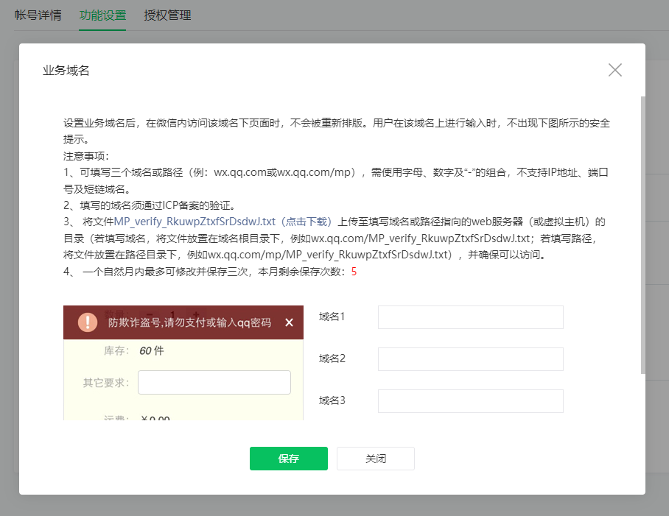

（2）设置JS接口安全域名：包含“shop.域名”和“H5.域名”。先下载文件名为【MP…….xxxx.txt】，并上传到购物店商城后台中，再将JS接口安全域名（shop.enisp.cn、h5.enisp.cn，shop.自有域名.cn）填入公众号后台中（要求填入的域名都备案成功，如果shop.自有域名.cn没备案成功，可以先不配置），详情见下图：

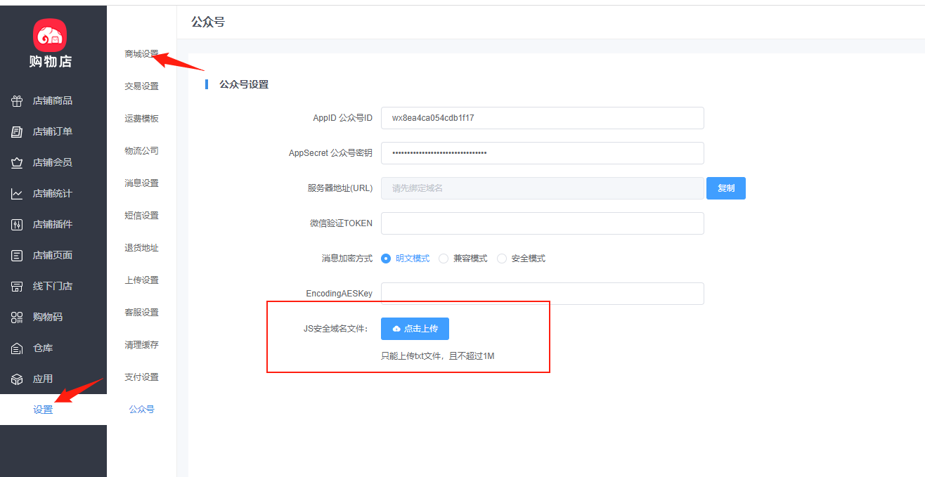

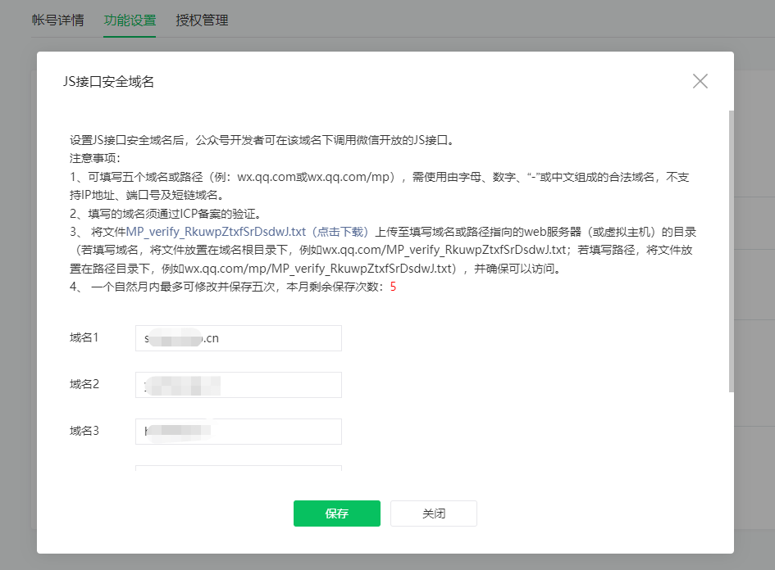

（3）设置网页授权域名：将h5.enisp.cn、t.j6o.cn填入其中；

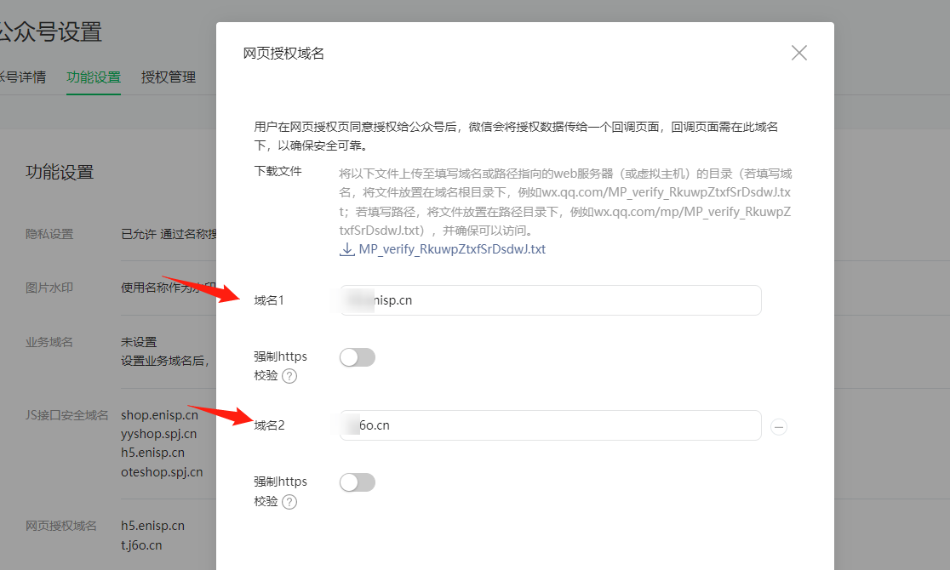

**步骤四、**微信模版消息配置（此块还未完善）

1.进入微信公众平台、公众号后台：新的功能->模版消息。（如没有，点击 添加功能插件→模板消息，提交资料，等待审核通过后才可使用）

选择行业：主营行业：IT科技 | 互联网|电子商务副营行业：IT科技 | IT软件与服务

申请理由：用于消息的通知，让用户及时掌握订单的状态等

1. 审核通过后，可在公众号后台对模板进行管理

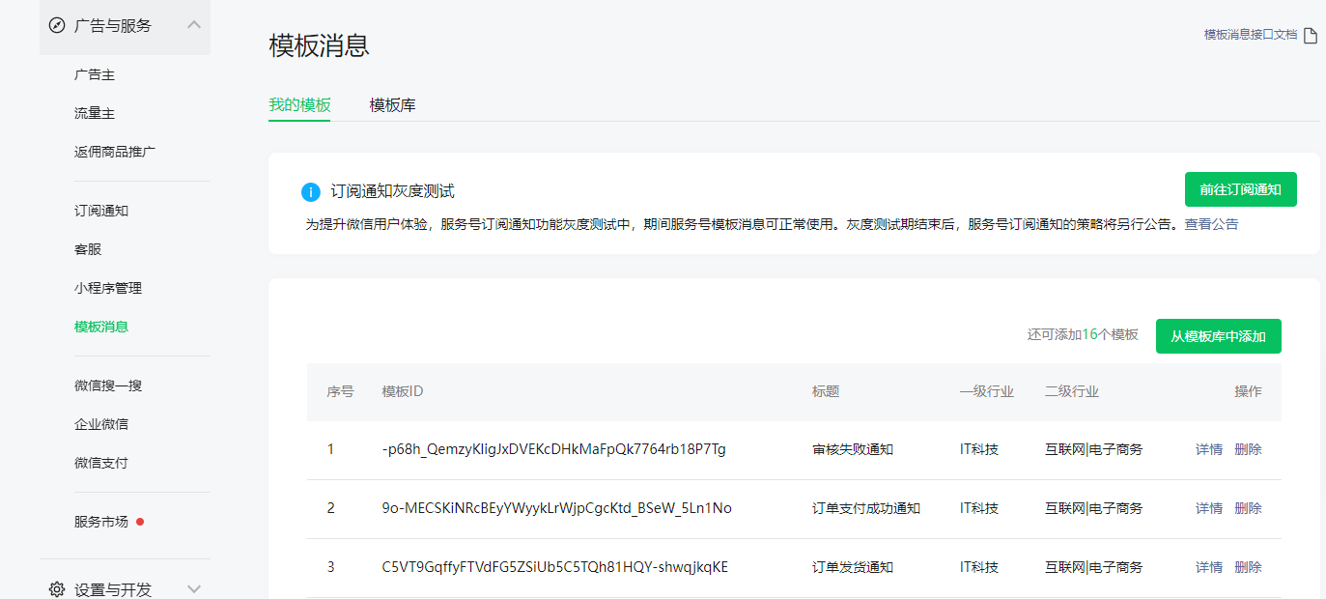

4.进入购物店管理后台：应用->模板消息 使用该功能

## 